4-1同步方式处理登陆功能的弊端

（1）跳转了新的页面

（2）用户体验不是很好

（可通过F12的NETWORK来查看提交路径及返回值）

4-2异步方式处理-----dialog封装

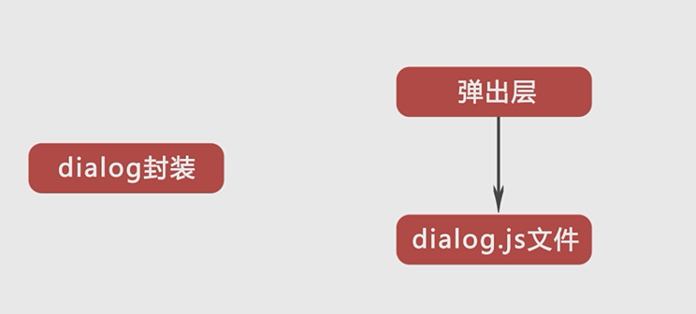

dialog.js里面封装本项目常用的弹出层（方便）

4-3异步方式实现登录功能-----前端校验和获取数据



4-4异步方式实现登录功能-----服务器对数据进行强校验

4-5异步方式实现登录功能-----用户信息的数据库校验

4-6退出登录功能实现

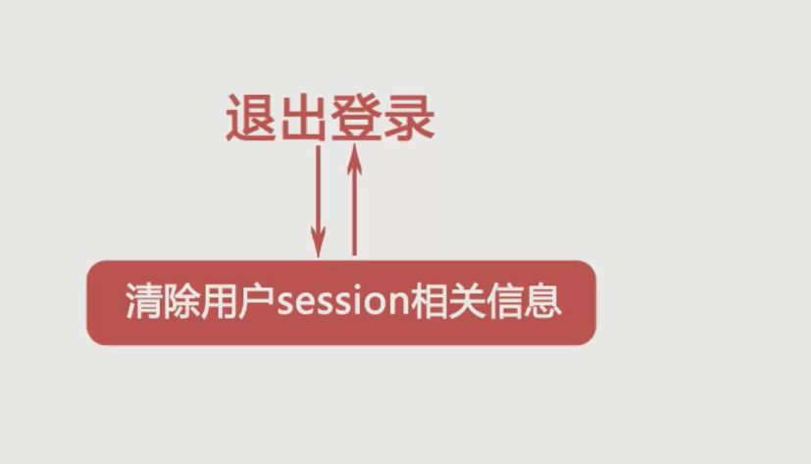

5-1后台入口文件优化和公共类的引入

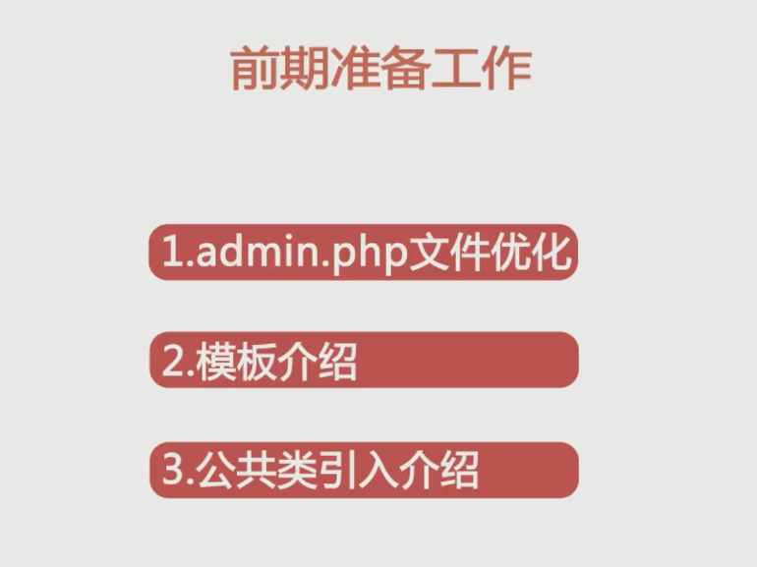

5-2 5-3添加模块

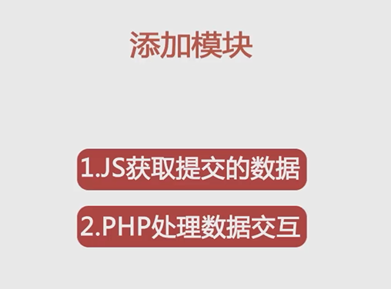

5-4 5-5菜单列表

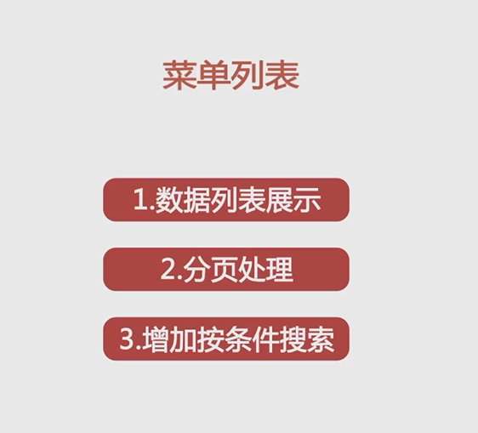

5-6修改模块

5-7删除模块